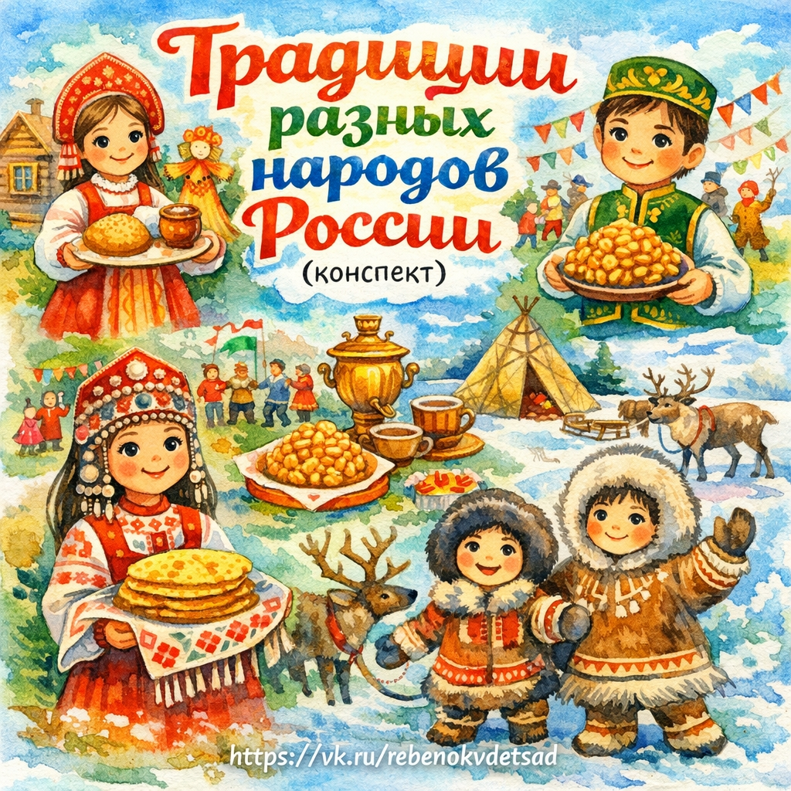
Конспект №10 : «Расскажу о традициях разных народов»
Возраст детей: Средняя группа (4–5 лет)
Цель: Формировать у детей представление о культурных традициях народов России, воспитывать уважение к обычаям и культуре разных народов.
Задачи:
1. Познакомить детей с традициями русских, татар, чувашей, якутов и ненцев.
2. Расширить кругозор детей через рассказы о праздниках, одежде, еде, быте разных народов.
3. Развивать интерес к культуре народов России через игровую и познавательную деятельность.
4. Воспитывать уважение и доброжелательное отношение к людям других национальностей.
Материалы:
• Иллюстрации/картинки с изображением традиционной одежды, жилищ, еды, праздников пяти народов.
• Куклы в национальных костюмах.
• Макеты (или изображения) чума, юрты, русской избы.
• Аудиозаписи народной музыки.
• Раскраски по теме.
• Мягкий мяч для игры.
• Бумага и цветные карандаши для творческого задания.
Ход занятия:
Вступление
Воспитатель:
— Здравствуйте, ребята! Сегодня мы с вами отправимся в удивительное путешествие по нашей Родине — по России.
— В нашей стране живёт много народов. Они могут говорить на разных языках, носить разную одежду, есть разную еду. Но всех их объединяет любовь к своей культуре, к своей семье, к своей Родине.
— Каждый народ бережно хранит свои традиции. А что такое традиции? (Ответы детей.)
— Правильно! Традиции — это то, что люди делают из поколения в поколение: как празднуют, как готовят еду, как одеваются, какие у них есть обычаи.
— Сегодня мы узнаем о традициях некоторых народов России: русских, татар, чувашей, якутов и ненцев.
— Поехали в путешествие? Тогда садитесь поудобнее — наш волшебный паровоз отправляется!
Основная часть
(объемный познавательный блок с пояснением понятий)
1. Русские традиции
— Русские — самый многочисленный народ в нашей стране. Они говорят на русском языке.
— У русских много добрых традиций. Например, встречать гостей хлебом и солью — это знак уважения.
— Весной празднуют Масленицу — пекут блины, поют песни, сжигают чучело Зимы. Это весёлый праздник прощания с зимой.
— На Рождество русские поют колядки, дарят друг другу подарки.
— У русских есть пословица: «В гостях хорошо, а дома лучше» — потому что в русской традиции семья всегда была самой главной ценностью.
Интерактив:
Показ куклы в сарафане. Рассказ детям: «Это русская девочка в праздничной одежде».
Показ блинов — вопрос детям: «А вы любите блины? Кто помогает маме печь?»
2. Татарские традиции
— Татары живут, в основном, в Республике Татарстан. Они говорят на татарском языке.
— Главный праздник у татар — Сабантуй. Его отмечают после окончания полевых работ. На празднике проходят соревнования, танцы, игры, все угощаются и веселятся.
— Татары очень гостеприимные. У них есть традиция: угощать гостей чак-чаком — это сладкое блюдо из теста с мёдом.
— У татар вежливо здороваются: «Исәнмесез!» — это значит «Здравствуйте!»
— В семье принято уважать старших, помогать родителям, ухаживать за младшими.
Интерактив:
Показ чак-чака. Игра «Собери Сабантуй»: дети раскладывают картинки — еда, игры, танцы.
3. Чувашские традиции
— Чуваши живут в Чувашии и говорят на чувашском языке.
— У них красивые вышивки на одежде и полотенцах — это не просто украшение, а знаки солнца, земли, воды.
— У чувашей есть праздник Акатуй. Весенний праздник чувашей, посвященный окончанию посевных работ. В старинном быту чувашей праздник начинался весной перед полевыми работами и заканчивался после завершения сева яровых культур.
— У чуваш принято уважать природу: нельзя ломать деревья, топтать траву — это тоже традиция.
Интерактив:
Показ полотенца с вышивкой. Вопрос детям: «А у бабушки есть вышитое полотенце дома?»
Рассматривание узоров: «Найди солнышко в узоре».
4. Якутские традиции
— Якуты живут на Севере, в Якутии. Там зима очень длинная, но люди весёлые и добрые.
— Летом якуты отмечают Ысыах — это праздник Солнца и Лета. Все собираются на поляне, танцуют танец осуохай, водят хороводы, поют песни.
— Якуты уважают старших, бережно относятся к огню, воде, земле — это живая природа, с ней дружат.
— В традиции якутов — держать дом в чистоте, встречать гостей с угощением.
— Особое угощение — кумыс, молочный напиток.
Интерактив:
Круговой танец: дети берутся за руки и танцуют «якутский хоровод».
Вопрос: «А у вас дома чисто? Кто помогает маме убирать?»
5. Ненецкие традиции
— Ненцы живут на самом севере — в тундре. У них очень холодно, и дома у них — чумы из оленьих шкур.
— Они передвигаются на упряжках с оленями, кочуют с места на место.
— Главный праздник — День оленевода. Люди устраивают гонки, поют, угощаются.
— Традиция — всегда делиться едой, особенно в мороз. Помощь и доброта — главные ценности.
— Уважают старших, любят рассказывать вечером у костра сказки.
Интерактив:
Показ мини-чумов, игрушечных оленей.
Вопрос: «А вы бы хотели прокатиться на оленьей упряжке?»
Практическое задание:
Дети выбирают один народ, который им понравился больше всего, и рисуют человека в традиционной одежде. Потом все рисунки развешиваются на доске, и дети рассказывают:
— «Это девочка из Якутии, у неё тёплая шубка!»
— «А это чувашская бабушка с вышитым платком».
Заключение
— Мы сегодня узнали, что традиции — это то, что делает каждый народ особенным. Кто-то встречает гостей блинами, кто-то — чак-чаком, кто-то ездит на оленях, а кто-то водит хороводы под солнцем.
— Но всех нас объединяет добро, уважение к старшим и любовь к своей Родине.
Рефлексия
Воспитатель задаёт вопросы детям:
— Какой народ тебе запомнился?
— Какие традиции тебе понравились?
— Чем угощают гостей татары?
— Где живут ненцы?
— Какой праздник у русских?
— Что мы узнали сегодня нового?

